**Câu 1:**

Project information khi chưa set baseline: dòng Baseline vẫn là NA.

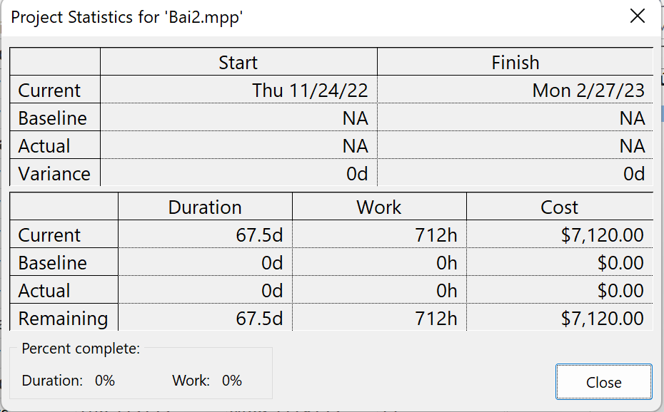

Project information khi đã set baseline: Dòng baseline đã có thông tin.

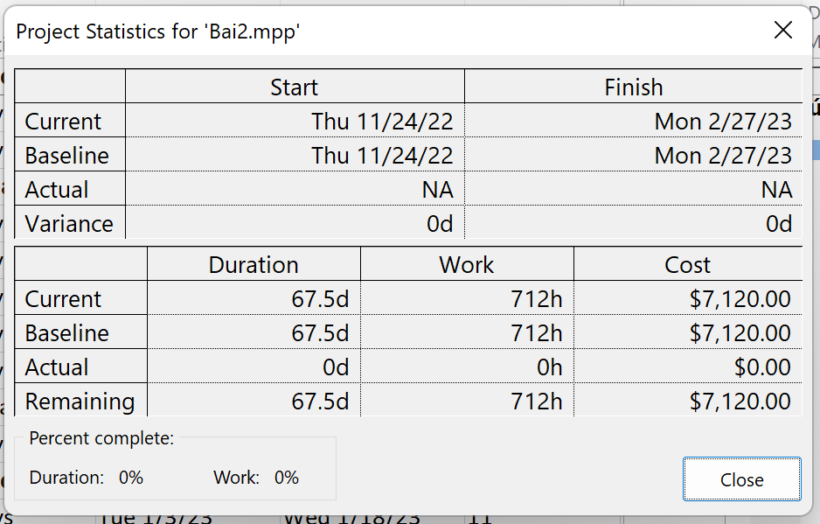

**Câu 2:** Kiểm tra thông tin giữa baseline và kế hoạch hiện tại của dự án (Current)



Ngay tại thời điểm đầu, mới chỉ là kế hoạch nên phần trăm hoàn thành công việc là 0% (Perfect complete: 0%) nên ở hiện tại thì dòng baseline và dòng current sẽ giống nhau : ngày bắt đầu (Start), ngày kết thúc (Finish), thời gian làm (Duration), Work, chi phí (Cost)

Vì là chưa thực hiện nên dòng Remaining giống với dòng current và baseline.

**Câu 3 và câu 5:**

* Cập nhật dự án.
* Task 1 (Khảo sát địa điểm) thực hiện nhanh hơn kế hoạch 1 ngày.
* Ta cập nhật lại phần trăm hoàn thành của task 1 và task 2.
* Ta set baseline và lưu vào Baseline 1

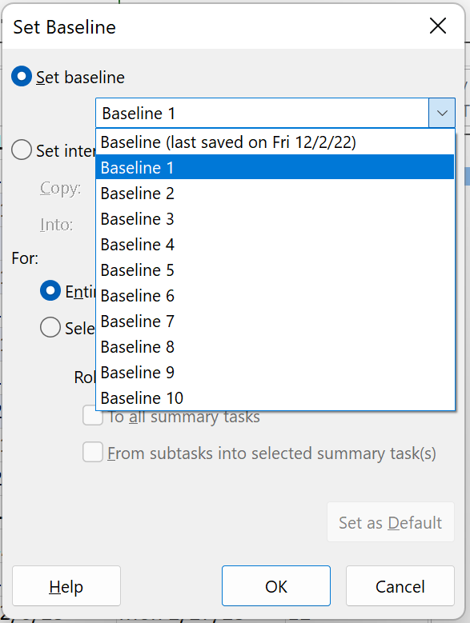

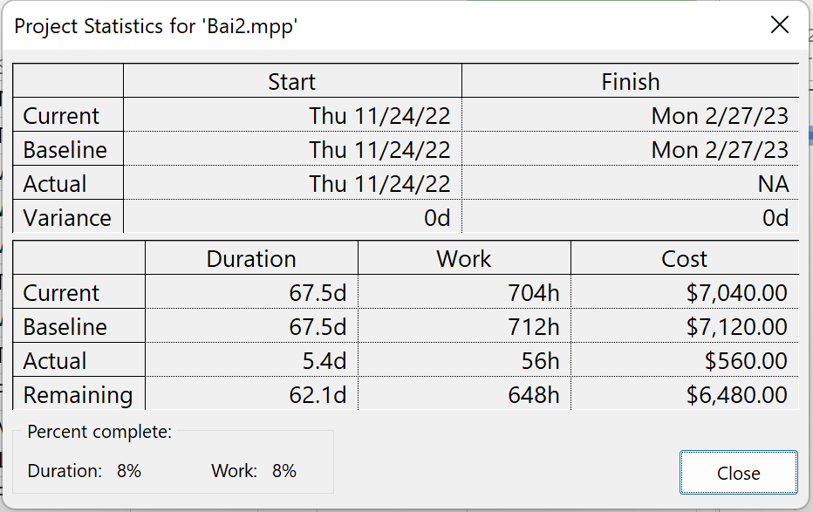

* Kiểm tra so sánh sự thay đổi giữa thực tế và kế hoạch: (dựa vào project information như hình trên)
* Ta nhận thấy cột Start và Finish không có sự thay đổi, bởi vì ngày bắt đầu vẫn đúng theo kế hoạch và Task 1 không nằm trên đường critical nên ta không có sự thay đổi về ngày kết thức, dẫn đến Variance cũng vẫn là 0d
* Tuy nhiên so sánh giữa số giờ làm việc (Work) và Chi phí (Cost) của Current và Baseline đã có sự thay đổi. Cụ thể là:
* Số ngày làm việc nhanh hơn kế hoạch nên Current có số giờ ít hơn Baseline 8 giờ.
* Từ đó dẫn đến chi phí cũng giảm đi, cụ thể là baseline là $7,120.00 xuống còn $7,040.00.
* Vì đã thực hiện được 100% task 1 và 20% task 2 nên remaining còn lại 62,1 ngày (648h) và chi phí $6,480.00.
* Actual cũng đã thay đổi.
* Tracking Gantt:

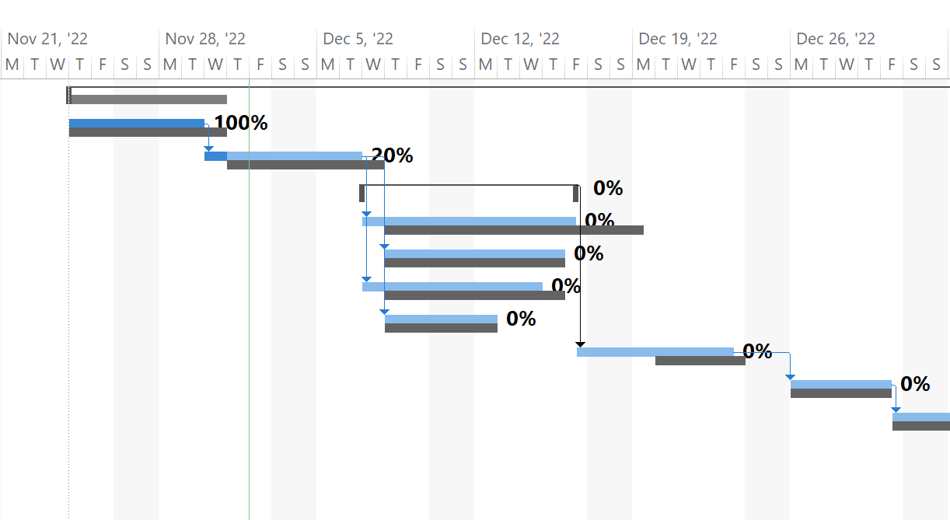

**Câu 4:** Viết báo cáo tiến độ thực hiện dự án theo các biểu mẫu thời gian định kỳ theo tuần (file riêng đính kèm)

**Câu 5:** làm ở trên cùng câu 3.

**Câu 6:** Hãy nêu giả định có thể có khi có tình huống phát sinh làm thay đổi kế hoạch dự án, hay yêu cầu liên quan đến phạm vi dự án khách quan từ phía nhóm phát tiển hoặc khách hàng, hoặc biến đổi về nhân sự dự án.

Giả định một nhân viên Bích Phương nghỉ 2 ngày do tình huống bất ngờ, cụ thể là từ ngày 5 tháng 12 đến ngày 9 tháng 12.

* Cập nhật lại: thay đổi ngày làm việc của nhân viên Bích Phương, cập nhật gantt chart. Sau đó set baseline lại, ta được project information như sau:

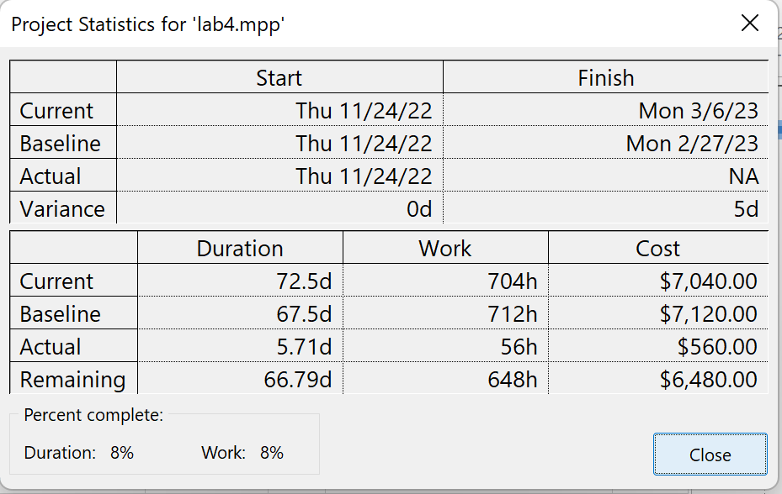

* Phân tích, so sánh:

Kiểm tra so sánh sự thay đổi giữa thực tế và kế hoạch: (dựa vào project information như hình trên)

|  |  |  |  |  |  |
| --- | --- | --- | --- | --- | --- |
|  | *Start* | *Finish* | *Duration(day)* | *Work(h)* | *Cost* |
| **Current** | 24/11/2022 | 06/03/2022 | 72,5 | 704 | $7,040.00 |
| **Baseline** | 24/11/2022 | 27/02/2022 | 67,5 | 712 | $7,120.00 |

* Ta nhận thấy cột Start không có sự thay đổi, bởi vì ngày bắt đầu vẫn đúng theo kế hoạch.
* Nhưng ngày kết thúc đã có sự thay đổi, do nhân viên Bích Phương nghỉ 5 ngày nên công việc bị trề hoãn thêm 5 ngày (do công việc đó 1 mình Bích Phương đảm nhiệm), dẫn đến Variance là 5d
* Cùng với đó là Duration dòng Current là 72,5d, trong khi baseline là 67,5d.

Tracking Gantt:

